*Testing Sprint 1*

|  |  |
| --- | --- |
| Ejecución de la aplicación sin errores. |  |

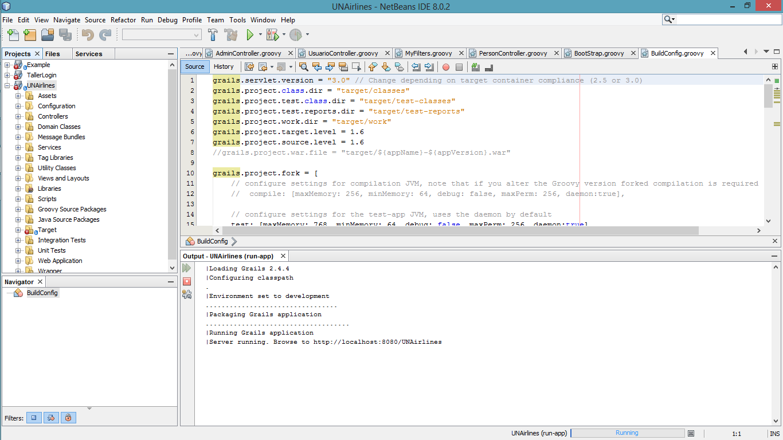

||

||

||

V



***Nombre:*** Verificacion de funcionalidad de los botones principales (Registrarse/Iniciar sesión).

***Propósito:*** El propósito de este test es verificar que los botones mencionados funcionen correctamente dirigiendo al usuario a la pantalla correspondiente a la funcionalidad descrita en el botón.

***Acciones:*** Presionar los botones en todas las vistas en las que son visibles al usuario.

***Salida esperada:*** De acuerdo al botón presionado el redireccionamiento a la página adecuada.

***Salida obtenida:***

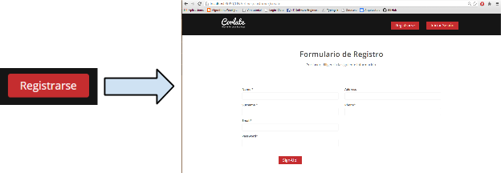\

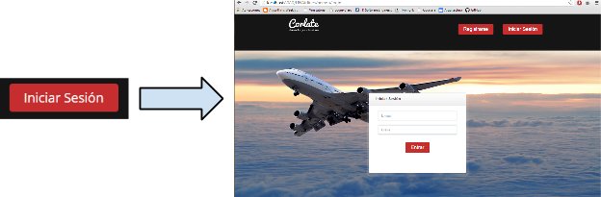

***Resultado:*  *Satisfactorio***

***Nombre:*** Registro de un nuevo usuario.

***Propósito:*** Crear una cuenta de un nuevo usuario.

***Acciones:*** En la vista de registrarse, llenamos todos los campos especificados con valores acordes a cada campo y luego presionamos el botón de registro (en este caso Sign-Up).

***Salida esperada:*** Un mensaje de confirmación que nos indique que la nueva cuenta de usuario ha sido creada correctamente.

***Salida obtenida:***

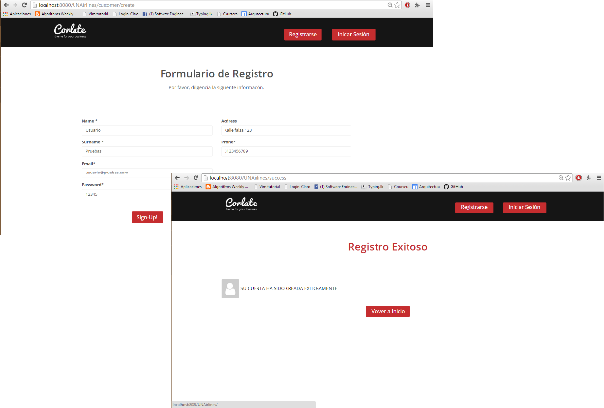

***Resultado: Satisfactorio***

***Observaciones:*** No mostrar los caracteres de la contraseña

***Nombre:*** Iniciar sesión credenciales incorrectas.

***Propósito:*** El propósito es comprobar que si un usuario no registrado intenta ingresar a la aplicación, no le sea permitido el acceso.

***Acciones:*** En la vista de iniciar sesión, ingresamos un usuario y una contraseña no válidos y verificamos que no nos permita el acceso, luego probamos con un correo existente pero una contraseña incorrecta, y finalmente una contraseña existente pero un correo incorrecto.

***Salida esperada:*** Se espera la imposibilidad de accesar y un mensaje indicándonos el problema.

***Salida obtenida:***

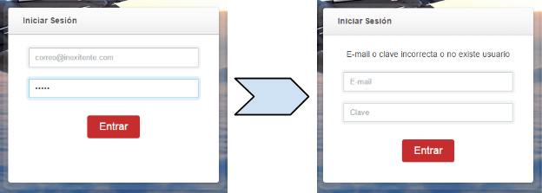

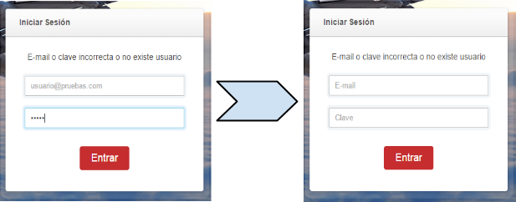

***Resultado: Satisfactorio***

***Nombre:*** Iniciar sesión credenciales correctas.

***Propósito:*** Verificar que un usuario registrado, al ingresar sus credenciales correctas definidas al momento del registro, pueda autenticarse satisfactoriamente en la aplicación.

***Acciones:*** En la vista de iniciar sesión, ingresamos las credenciales (correo, contraseña) correctas de un usuario registrado y presionamos el botón entrar.

***Salida esperada:*** Se espera el ingreso a la vista de usuario autenticado.

***Salida obtenida:***

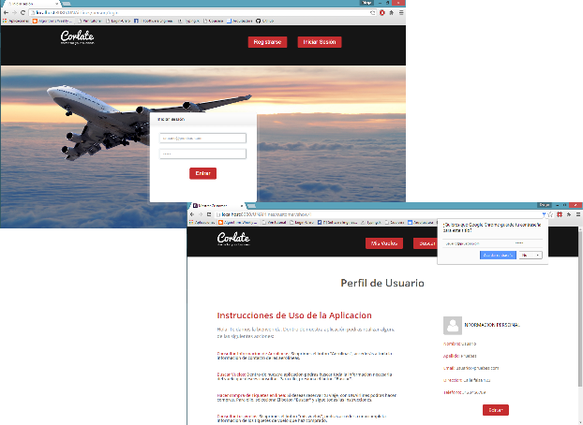

***Resultado: Satisfactorio***

***Nombre:*** Comprobación de valores ingresados para el registro de un nuevo usuario

***Propósito:*** Verificar que la aplicación rectifique un mínimo de requerimientos a la hora de ingresar un nuevo usuario, para de este modo asegurar que los datos ingresados se aproximen a datos reales acordes con la información requerida.

***Acciones:*** En la vista de registro de usuarios probaremos dejar campos vacíos o con valores no correspondientes a los solicitados.

***Salida esperada:*** Mensajes de alerta indicando el problema.

***Salida obtenida:***

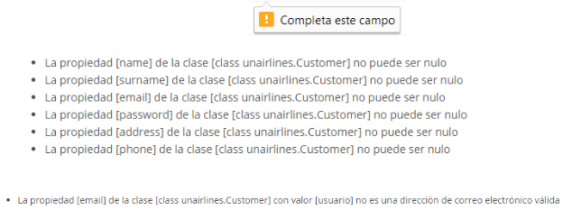

***Resultado: Satisfactorio***

***Observaciones:*** Mejorar el aspecto visual de los mensajes de error mostrados

***Nombre:*** Creación de usuario existente.

***Propósito:*** Rectificar que la aplicación no permita crear dos usuarios con el mismo correo electrónico

***Acciones:*** En la vista de registro de usuarios vamos a poner los datos de un usuario existente y tratar de hacer el registro.

***Salida esperada:*** Un mensaje indicándonos que no es posible la creación del nuevo usuario

***Salida obtenida:***

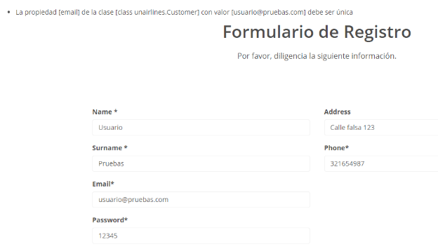

***Resultado:*** Satisfactorio

***Observaciones:*** Mejorar el aspecto visual del mensaje de error